UTLYSNING – HJÄLP OSS NAMNGE VÅR MASKOT UNDER FÖRENINGENS 100-ÅRSJUBILEUM!
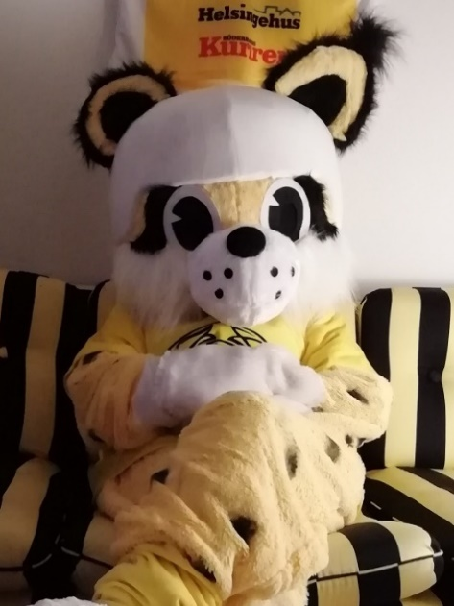

Jag tycker Broberg/Söderhamn Bandy IF:s maskot skall heta

…………………………………………………………..

Namn: …………………………………………………………………………………………..

Adress: …………………………………………………………………………………………..

Mobil nr. …………………………………………………………………………………………..

Epost: …………………………………………………………………………………………..

Vänligen texta

Skickas till kansli@brobergsoderhamn.se

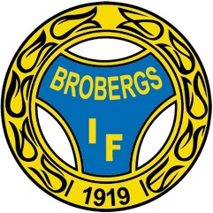
1919 – 2019, 100 år med Glädje, Fart & Hjärta

